**Восьмого мая в нашей школе прошли торжественные мероприятия, посвященные Великому Дню Победы. В эти погожие весенние дни сердце обращается к 9 мая 1945 года. С каждым годом все дальше и дальше от нас те героические и трагические времена. Великая Отечественная война была одним из тяжких испытаний, которые с честью выдержала наша страна.**



**4 года шла война – это 1418 дней и ночей! 34 тысячи часов и больше 26 миллионов погибших людей. Вдумайтесь в эти страшные цифры! Если каждому из погибших объявить минуту молчания, страна будет молчать 34 года. Наши солдаты прошли трудные, нескончаемые дни обороны и величественные дни наступления, рискуя своей жизнью. Они были в тылу врага – голодные и измученные, они шли вперед, не взирая ни на что. Несмотря на ужасное время, пели под тальянку у костра. Назло врагу и себе на радость. Идя в атаку, знали они, что товарищ всегда прикроет, что дело их правое и, что им нужна одна победа, одна на всех – они за ценой не постоят. Этот день наша школа встретила торжественной линейкой.**

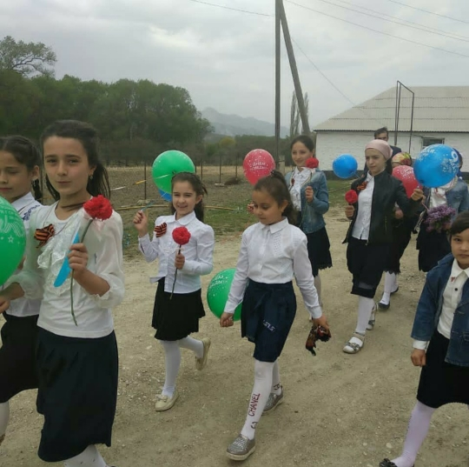

**Мы никогда не должны забывать о том страшном времени, мы должны с гордостью и уважением относиться к тем, кто принес нам победу и благодаря которым мы с вами живем под мирным небом.**

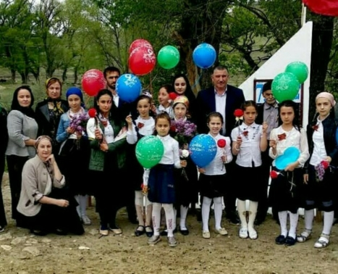

**Человеческая память! Время не властно над ней. И сколько бы лет и десятилетий не прошло, люди снова и снова будут возвращаться к Победе, ознаменовавшей торжество жизни над смертью. И, отдавая дань памяти тем страшным годам и великим героям, активисты школы подготовили инсценированную театральную постановку.**

